ПРОТОКОЛ
ПОДВЕДЕНИЯ ИТОГОВ ОТКРЫТОГО КОНКУРСА

14 декабря 2011 г.
п.г.т.Колпна

1. Открытый конкурс на право оказания услуг пассажирских перевозок по маршрутам
регулярного сообщения на территории Колпнянского района Орловской области.
2. Заказчик: Администрация Колпнянского района Орловской области.
303410 Орловская область, Колпнянский район, п.г.т. Колпна, ул. Пионерская, 2.
Контактный телефон заказчика: 8 (48674) 2-17-21 (Московский Сергей Алексеевич, 1-й
заместитель Главы администрации Колпнянского района Орловской области). Адрес электронной почты заказчика: kolpnr-adm@adm.orel.ru.
3. Состав единой комиссии:
Председатель единой комиссии:
Московский Сергей Алексеевич
Члены единой комиссии:
Боханцев Игорь Васильевич
Мариничева Надежда Ивановна
Кондрашина Ирина Сергеевна
Пронин Игорь Александрович
Волжин Виктор Алексеевич
Секретарь единой комиссии:
Гарькина Ольга Вячеславовна
- Процедура подведения итогов конкурса на участие в открытом конкурсе проводилась комиссией с 11 часов 00 минут (время местное) 14.12.2011 года до 11 часов 30 минут (время местное) 14.12.2011 года.
- До окончания срока подачи заявок на участие в конкурсе 09.12.2011 года 17 часов 00 минут (время местное) была представлена 1 (одна) заявка на участие в конкурсе на бумажном носителе, заявок в форме электронного документа не поступало и отозвано не было.

№ п/п | Наименование(для юридического лица), фамилия, имя, отчество (для физического лица)  участника размещения заказа | Организационно-правовая форма  (для юридического лица), паспортные данные (для физического лица) | Место нахождения (для юридического лица), место жительства (для физического лица) | Почтовый адрес | Номер контактного телефона
1 | Колпнянский филиал ОАО «Пассажирская транспортная компания» | Открытое акционерное общество | РФ, 303036, Орловская область, Колпнянский район пгт.Колпна ул. 13 Армии д. 13 | РФ, 303036, Орловская область, Колпнянский район пгт.Колпна ул. 13 Армии д. 13 | 8 (48646) 2-11-41
7. Комиссия рассмотрела представленную заявку на участие в конкурсе на соответствие требованиям, установленным документацией о конкурсе, и соответствие участника размещения заказа требованиям, установленным в соответствии со статьей 11 Федерального закона от 21.07.2005 г. № 94-ФЗ и приняла решение:
7.1. Допустить к участию в открытом конкурсе Колпнянский филиал открытое акционерное общество «Пассажирская транспортная компания».

ФИО членов комиссии | Наименование участника размещения заказа:
ФИО членов комиссии | Колпнянский филиал ОАО «Пассажирская транспортная компания»
Московский С.А. | допустить к участию в открытом конкурсе
Боханцев И.В. | допустить к участию в открытом конкурсе
Мариничева Н.И. | допустить к участию в открытом конкурсе
Кондрашина И.С. | (в отпуске)
Пронин И.А. | допустить к участию в открытом конкурсе
Волжин В.А. | допустить к участию в открытом конкурсе
Гарькина 0.В. | допустить к участию в открытом конкурсе

- Признать конкурс несостоявшимся в связи с тем, что подана единственная заявка на участие в открытом конкурсе.
- В связи с тем, что подана единственная заявка на участие в открытом конкурсе, соответствию требованиям установленным в извещении о проведении открытого конкурса, в соответствии со статьей 31.5 Федерального закона от 21.07.2005 № 94-ФЗ, принято решение о заключении муниципального контракта с Колпнянским филиалом открытое акционерное общество «Пассажирская транспортная компания».
10. Протокол рассмотрения заявок на участие в открытом конкурсе на право оказания
пассажирских перевозок по маршрутам регулярного сообщения на территории Колпнянского района
Орловской области составлен в 2-х экземплярах и подлежит хранению в течение трех лет со дня
рассмотрения итогов настоящего конкурса.

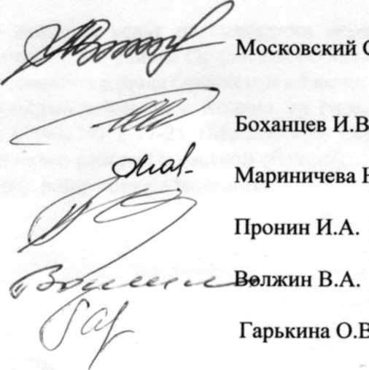
Председатель единой комиссии: Члены единой комиссии:
.А.

Секретарь единой комиссии:

Муниципальный заказчик

Глава администрации

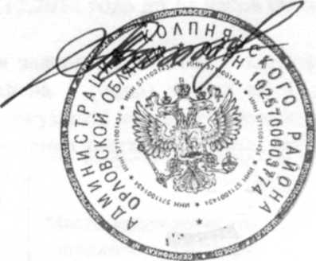

С.А.Московский

2

